План-конспект урока по теме: «Русская матрешка», 5 класс.

- аннотация: Данный конспект урока используется на уроке в 5 классе в рамках темы III четверти: «Связь времен в народном искусстве» (Б.М. Неменский). Обучающиеся знакомятся с видами русской матрёшки, особенностями рисунков, технологией изготовления. Урок дополняет визуальный ряд, оптимизируя образовательный процесс, облегчая подачу материала. Музыкальное сопровождение придаёт эмоциональность. Данный материал может быть полезен как учителям ИЗО, так и классным руководителям во внеурочной деятельности.
Цель урока: Познакомить с историей возникновения, видами, особенностями росписи русской матрешки; развивать у детей познавательный интерес к истории и культуре России, творческие способности и фантазию, наблюдательность; воспитывать у детей эстетический и художественный вкус.
Задачи: Обучить умению выделять характерные средства художественной выразительности в работах народных мастеров, анализировать и сравнивать матрешек из Сергиева Посада, Семенова, Полховского Майдана. Научить расписывать бумажные силуэты матрешек в традициях народных мастеров.

Тип урока: Урок изучения новой темы
Используемое оборудование:
для учащихся: лист бумаги, вырезанный силуэт матрешки, кисти, краски(гуашь), баночка, тряпочка.
Зрительный ряд: мультимедийный проектор, электронная презентация «Русская матрешка», видеоролик - мультфильм «Секрет матрешки», расписные матрёшки из Загорска, Семёнова и Полхов-Майдана, технологическая карта «Последовательность матрешки» и т.д.
Музыкальный ряд: русские народные песни
Литературный ряд: загадки, стихотворения

План урока:
I. Организационный момент.
II. Актуализация знаний учащихся.
III. Вступительная беседа об истории русской матрёшки.
IV. Знакомство с технологией изготовления и росписи матрешки
V. Матрешка – символ русского народного искусства.
VI. Закрепление материала. Физкультминутка «Угадай-ка!»
VII. Планирование предстоящей практической работы.
VIII. Практическая деятельность.
IX. Подведение итогов занятия. Рефлексия.
Ход урока.
- Организационный момент.
Здравствуйте, ребята! Я рада видеть вас в этот замечательный день! Меня зовут Елена Владимировна и мы свами проведем урок изобразительного искусства. Давайте улыбнемся друг другу и нашим гостям, чтобы создать хорошее настроение и себе и им. Садитесь.
II. Актуализация знаний учащихся.
Звучит народная музыка.
(Педагог достает расписной сундучок, приговаривая):
Мы на ярмарке бывали
И подарки выбирали.
Принесли вам сундучок –
Позолоченный бочок.
Сундучок тот не простой,
И товар в нем расписной.
Вынимаем напоказ
И ведем про них рассказ.
- Ребята, как вы думаете, чем же может быть наполнен такой сундучок? Конечно, старинными русскими вещами. Открою вам тайну. Сундучок наполнен игрушками, но сначала мы должны вспомнить народные игрушки и выполнить задание.
Задание: Определите вид игрушек, выберите из них и раскрасьте.
- Назовите все известные вам народные игрушки?
- Почему они называются народными?
- По каким общим признакам мы определяем принадлежность игрушки к тому или иному
промыслу? (форма, орнамент, материал)
Итак, откроем сундучок? Я вижу замечательную игрушку. Это известная во всем мире кукла. Но она необычная. Угадайте какую?
Алый шелковый платочек
Яркий сарафан в цветочек,
Упирается рука в деревянные бока.
А внутри секреты есть:
Может три, а может шесть.
Разрумянилась немножко
Наша русская (матрешка).
Молодцы! Об этом нам предстоит поговорить на уроке.
III. Изучение новой темы
- Ребята, а кто знает, легенду, откуда появилась матрешка? (ответы детей, показ видеоролика).
- Родина матрешки? (Япония)
- Как деревянную игрушку называли в Японии? (Фукуруму)
- Кто выточил русскую матрешку, как зовут художника? (Василий Звездочкин)
- А кто расписал матрешку? (Сергей Малютин) расписал фигурку на русский лад – это была круглолицая румяная девушка в цветастом платке, сарафане, с чёрным петухом в руке.
- Как назвали русскую деревянную куклу? (матрешка по имени Матрена)
-Ребята, как вы думаете, почему кукле дали именно такое имя? (ответы детей: потому, что в матрешке спрятаны еще несколько матрешек – ее детки и т.д. Имя Матрена означает «мать»).
-Правильно. Поэтому у матрешки большое сходство с женской фигурой.
Образ женщины — матери большого семейства близок и понятен для человека.
– Да, у каждой матрешки есть своя традиция в росписи. Сегодня мы познакомимся с тремя видами, и называются они по названию городов, где их изготовили
Ученик 1 : Матрёшки из Сергиева Пасада
Я из Сергиева Пасада.
Встрече с вами очень рада.
Мне художниками дан яркий русский сарафан.
Я имею с давних пор на переднике узор.
Знаменит платочек мой разноцветною каймой.
Загорская матрешка в сарафане, кофточке с вышивкой, ярком платке и переднике. Одежду украшает орнамент кругляшки горошками.
Наши матрешки самые яркие, самые красивые и оригинальные.
Ученик 2: Матрёшки из Полховского Майдана
А я, подружки, из Майдана.
Могу я стать звездой экрана.
Украшен мой наряд цветами
С сияющими лепестками
И ягодами разными,
Спелыми и красными.
У мастеров из Полохова – Майдана свой стиль декоративной росписи. Они закрывают всю фигуру матрешки листьями, буйно цветущими ветками цветов, ягод
Ученик 3: Матрёшка семёновская
Я из тихого зеленого городка Семёнова.
Я в гости к вам пришла.
Букет цветов садовых розовых, бардовых
В подарок принесла.
Это матрешка из Семенова. Ее отличает большой букет цветов, который ярко украшает всю фигуру игрушки, а край платка – цепь небольших бутонов.
Из Семенова матрешка начала путешествовать по белу свету. На всемирных выставках в Париже. Осаке она стала одним из самых популярных сувениров мира.
Какие выводы вы можете сделать? (Эти матрешки не только изготавливаются в разных местах, но еще и отличаются по типу росписи).
IV. Закрепление материала. Физкультминутка «Угадай-ка!»
(Для закрепления материала, с обучающимися проводится физминутка.)
-Ребята, сейчас на экране будут появляться изображения матрешек, я буду задавать вопросы «Это Сергиево-Посадская матрешка?», «Это Семеновская матрешка?», если вы увидите, что «да», то вы хлопаете в ладоши, а если «нет», то вы топаете ногами. Будьте очень внимательны.

1. Сергиево-Посадская
2. Семеновская
3. Семеновская
4. Сергиево-Посадская
5. Авторская
6. Сергиево-Посадская

- Легко ли было справиться с заданием, почему?
-Вот как много вы сегодня узнали о матрешках. Сегодня на занятии мы будем придумывать свою авторскую матрешку.
(Педагог задает вопросы для закрепления материала:)
-Может ли быть матрешка грустной, испуганной?
-У всех ли матрешек одинаковые глаза, рот, нос, форма лица, туловища?
-Что может держать матрешка в руках?
(ответы детей)
Посмотрите, какие разные могут быть лица у матрешек!
(Педагог раздает каждому обучающемуся карточки-образцы с изображением различных глаз матрешки, губ, прически и т.д.,)
V. Практическая работа
А теперь, ребята, ваша задача – попытаться создать свою матрёшку. Каково предназначение вашей матрёшки? (сувенир, подарок и т.д.) Перед тем как начнёте работать, подумайте, кому вы свою матрёшку подарите с пожеланием счастья и благополучия. А чтобы она получилась красивая, мы будем её рисовать под музыку.
Практическая работа.
Последовательность выполнения работы:
1. Провести вертикальную линию от макушки до самого низа.
2. Нарисовать лицо вам поможет круг.
3. Осторожно нанести карандашом на лице 2 горизонтальные линии. Верхнюю часть круга занимают волосы, в средней части глаза, а в нижней – губы и щёки. Носик обозначается 2 точками на нижней горизонтальной линии.
4. Обрати внимание, как у матрёшки нарисованы руки.
5. Нарисовать платок.
6. Заполнить передний фон сарафана матрёшки букетом цветов.
7. Раскрасить матрёшку. Декоративные цветы, украшающие матрёшку, не должны появиться ранее того, как будет подготовлена однотонная раскраска основных частей одежды.
VI. Анализ работ
Выставка «Ярмарка»
- Давайте придумаем название нашей выставки.
- Каждый художник неповторим. Многообразие композиционных, колористических решений отражено в наших работах. Вы действительно настоящие мастера.
VII. Итог урока.
Вы хорошо потрудились. Задачу урока мы выполнили. Все получают «отлично»
VIII. Домашнее задание
(Матрёшка – символ дружбы и любви. Дарим её - значит, желаем счастья и благополучия, большой и дружной семье).
Рефлексия. «Продолжите предложение»
Сегодня на уроке я научился…
Мне показалось важным…
Я понял, что…
Уборка рабочих мест.

Приложение 1
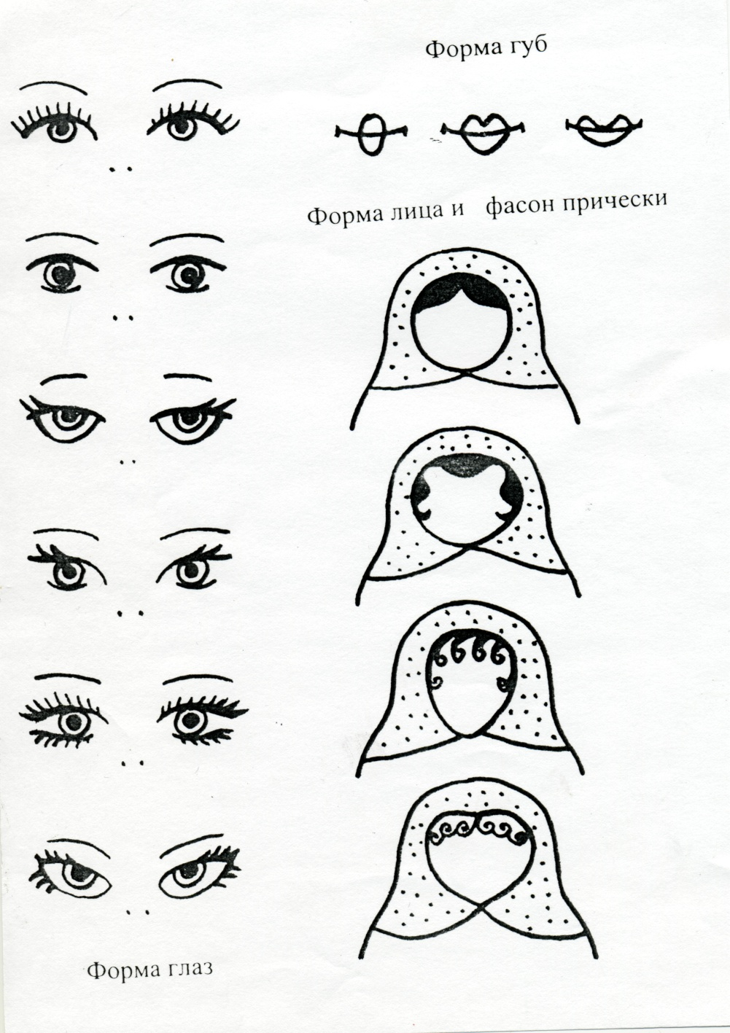

Приложение 2

